定制《中秋观察报告》，传递碧桂园温情内涵

广 告 主：碧桂园集团
所属行业：房地产行业
执行时间：2022.09
参选类别：视频内容营销类
营销背景
受疫情影响，社会情绪及行业压力紧张，对于个体而言疫情之下圆满难求，家人团圆、亲友相聚以及工作生活都面临着挑战。对于房地产企业而言，“三道红线”调控以及市场不景气的多重不利因素的叠加导致行业信心降至冰点，行业和大众都需要一针温情的“强心剂”，中秋佳节这一节点正是提供了这样一个抚慰国人心灵、给予行业信心的机会。
营销目标
作为行业领军企业，碧桂园借中秋节点，联合腾讯新闻出品打造《中秋观察报告》微电影，通过家文化的品牌主张，希望以温暖有温度的方式，与大众达成情感维度沟通，达成品牌理念及品牌祝福的传递，让无数国人在理想家园中品味生活、收获团圆的幸福感。
策略与创意
结合中秋大事件节点，腾讯新闻《中国益公司》项目推出公益向的内容策划《中秋观察报告》，和碧桂园中秋营销需求契合。根据中秋“团圆”主题，采取创意微电影形式，通过“未来人”的视角，跨时空、穿越中国历史，回看和挖掘月亮对中国文化情感的意义和根源。
1、影片画面创新，上下分屏穿越古今，传递中秋内涵，彰显品牌底蕴
《中秋观察报告》微电影在视觉呈现画幅上，创意性地使用上下分屏设计。上屏是月亮，展现月球神秘魅力；同时暗含来自月球里0815的观察。下屏是地球，是0815通过超时空望远镜看到在地球的不同时代，人类与月亮的关系变化，破解“月亮崇拜之谜”——从远古时代原始人祭月敬畏自然；到周朝天子携群臣拜月，感恩丰收；到唐代诗人李白举杯对月吟诗的洒脱豪迈；再到宋代诗人苏轼对月赋词表达对弟弟苏辙的思念；最后回到现代一家人在中秋夜其乐融融的幸福场面。
这些场景共同合力诠释了团圆、月亮对一代代中国人的意义。中国人，追求圆满，看到圆月会感动，因为它象征着一种美好，和谐的生活追求。然而，人生的不圆满是常态，也正是这种在缺憾中不断追求圆满的信念，代表着中国人世代传递的信念和人生追求。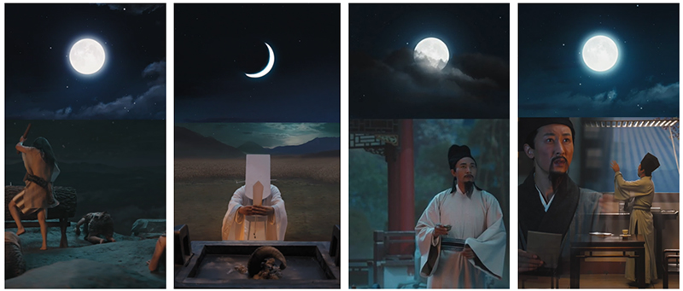
2、影片题材创新，科幻与传统融合，开启传播新题材
微电影以月球上的0815号观察员通过超时空望远镜看到在地球的不同时代的中秋场景为线索，串联整个影片；在这样的科幻视角下，融入中秋团圆的画面，让科技与温情碰撞出不一样的火花，让影片与其他中秋类短片产生差异化区隔，让人耳目一新。
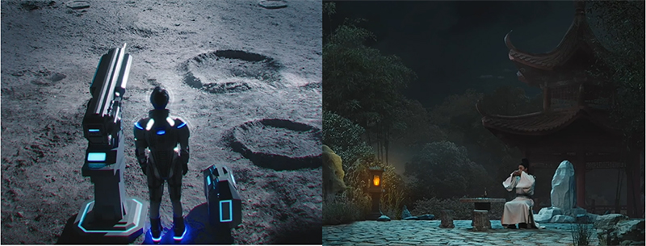
整体内容策划，恰好也符合碧桂园“家圆团圆碧桂园”的品牌态度。用科幻解读传统，用文化点亮未来。内容创意策划，即有传播力，也和客户品牌态度达成一致。
视频链接：https://view.inews.qq.com/a/20220908V0BFZ500
执行过程/媒体表现
通过优质品牌向内容，撬动腾讯新闻、腾讯新闻出品、头部自媒体账号、微信视频号等优质传播资源，产出深度文章，打造热议话题，营造全网热度并最终实现碧桂园品牌端的流量收口。
1、腾讯新闻顶级非售资源，实现平台级原生推广
PUSH、要闻页热点精选等腾讯新闻非售资源强势推广，搭配其他优质非标资源宣推。本项目总曝光接近亿级。
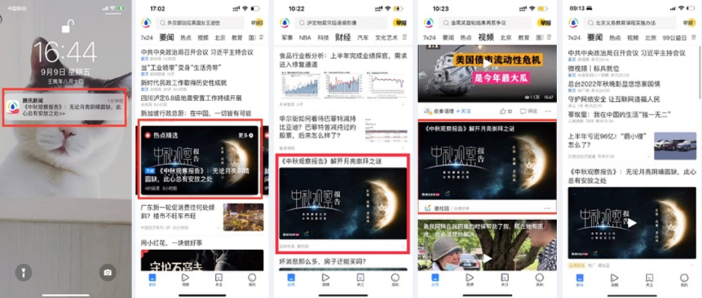
2、尝鲜“视频号信息流推广”新形式
上线半日实现1360w+次曝光，开启微信传播新阵地；同时在视频号内嵌入相关专题页，为影片进行有力引流。
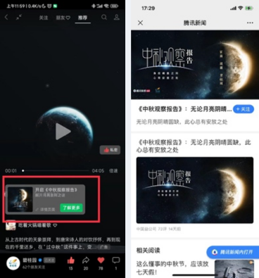
3、头部KOL产出深度10w+文章，多平台协同分发联动传播
联合KOL大号短时间产出深度文章，其中新闻哥上线1.5小时即破10w+。沟通多位KOL同步分发企鹅号/微博/今日头条等平台，协同微博话题，实现全网联动传播；评论区收获一致好评，引发受众关于影片/中秋团圆/品牌理念的同频共振。
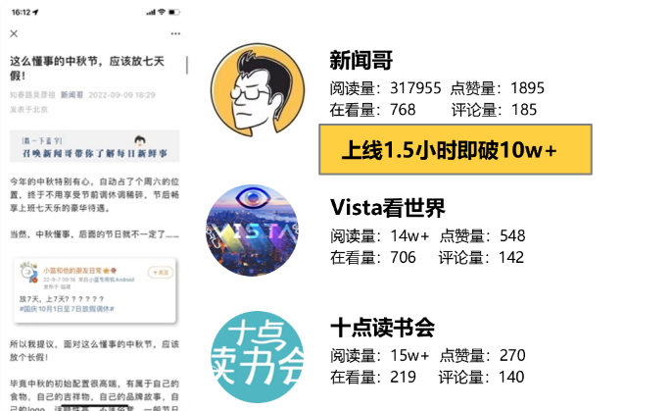
营销效果与市场反馈
项目获得7978万曝光，总点击223万，点击率2.79%（ 投放后第3天数据）。
9月9日-10日上线期间，“碧桂园”微信指数日环比上涨73.29%，其中视频号平台贡献64.79%热度，成为本次传播中的重要阵地。

